**Министерство науки и высшего образования Российской Федерации**

**Федеральное государственное автономное образовательное учреждение высшего образования**

**«Национальный исследовательский университет ИТМО»**

Факультет информационных технологий и программирования

Лабораторная работа № 1

*Название работы: С. Работа 1*

**Выполнил студент группы №М3113**

Разуваев Никита Сергеевич

**Подпись:**

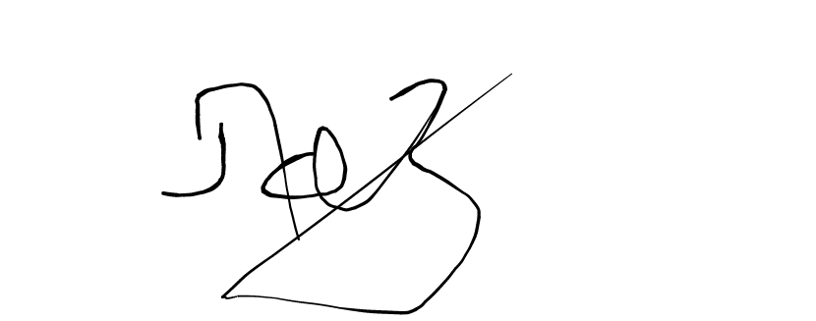

Санкт-Петербург

2022

Задача: Разработайте консольное приложение, обеспечивающее ввод с консоли и вывод на консоль строки, целого числа, вещественного числа или символа в соответствии с номером варианта.

Решение:

